Use Case ID | BYS-35
Use Case Adı | Siparişler – Sipariş Listeleri
Oluşturan | Umut Güngörür
Oluşturma Tarihi | 06/09/2022
Son Güncelleyen | Umut Güngörür
Güncelleme Tarihi | 06/09/2022

Yetkili Kullanıcı Profilleri | - Anahtar Kullanıcı (Key User)
Ana İşlemler | 1) Bu sayfada “Siparişler” modülünün “Katalog” sayfasında tek bir Ana Kategori, Alt Kategori ve Tedarikçi bazında oluşturulan “Sipariş Listeleri”, sayfanın sol bölümünde yer alan “Tedarikçi Listesi” aracılığıyla filtrelenir. Bu bölümde her bir Tedarikçi için önceki sayfada oluşturulmuş olan satınalma siparişleri, “PO Görüntüle” kolonu aracılığıyla pdf. formatında görüntülenebilir.  2) Sayfanın sağ bölümünde yer alan “Sipariş Listesi” bölümünde ise sayfanın solundaki bölümde tedarikçi bazında filtrelenmiş olan her bir satınalma siparişinin detayları tablo / liste formatında görüntülenebilir. Bu tabloda “Siparişler” modülünün “Katalog” sayfasında bulunan “Tedarikçi Kataloğu” tablosuna üç yeni kolon daha eklenir: Bu kolonlar sırasıyla, ilgili satınalma siparişini sürecin en başında tetiklemiş olan “Talep Referans Numarası”, “PO Referans Numarası” ve “PO Tarihi” kolonlarıdır.  3) “Seçili Siparişi Gönder” butonuna tıklandığında kullanıcıya son bir uyarı yapmak amacıyla yeni bir pop-up ekranı açılır. Bu uyarı ekranında “Seçili Satınalma Siparişini Göndermek İstediğinize Emin Misiniz ?” sorusunun hemen altındaki boşlukta söz konusu PO’ya kolay erişim sağlamak amacıyla bir link bulunur. PO gönderimi öncesinde örnek tasarımda yer alan kutucuğun da işaretlenmesi zorunludur.
İstisnai Durumlar | - YOK
Bildirim Mesajları | - “Seçili Siparişi Gönder” butonuna tıklanıp PO-Gönderimi Uyarı pop-up ekranındaki “Evet” butonuna da tıklandıktan sonra “...(Satınalma Siparişi – PO Referans Numarası)... Referans Numaralı Satınalma Siparişi ...(Tedarikçi Unvanı)....Firmasına Başarıyla Gönderildi.” şeklinde bir pop-up mesajı görüntülenir. Bu pop-up mesajında aynı zamanda yeşil renkli bir tik ikonu da yer alır.  - “Seçili Siparişi Gönder” butonuna tıklanıp PO-Gönderimi Uyarı pop-up ekranındaki “Evet” butonuna da tıklandıktan sonra satınalma siparişini tetiklemiş olan satınalma talebini oluşturan kullanıcıya bir bildirim mesajı gönderilir. Söz konusu bildirim mesajı “...(Talep Referans Numarası)...Referans Numaralı Satınalma Talebine Bağlı ...(Satınalma Siparişi Referans Numarası)...Referans Numaralı Satınalma Siparişi ....(Kullanıcı Ad / Soyadı) ....Tarafından ...(Tedarikçi Unvanı)....Firmasına Başarıyla Gönderildi.” şeklindedir.  - “Seçili Siparişi Gönder” butonuna tıklanıp PO-Gönderimi Uyarı pop-up ekranındaki “Evet” butonuna da tıklandıktan sonra siparişin gönderildiği tedarikçi firmadaki ilgili kullanıcıya bir bildirim mesajı gönderilir. Söz konusu bildirim mesajı “...(Talep Referans Numarası)...Referans Numaralı Satınalma Talebine Bağlı ...(Satınalma Siparişi Referans Numarası)...Referans Numaralı Satınalma Siparişi ....(Kullanıcı Ad / Soyadı) ....Tarafından Firmanıza Gönderildi.” şeklindedir.
Notlar | - “Sipariş Listesi” tablosundaki tüm alanlar “kilitli” olarak görüntülenir. Dolayısıyla bu tabloda giriş / değişiklik yapılabilecek bir alan yoktur.  - Uygulama genelinde standart bir kural olarak tüm bildirim mesajlarının gün/ay/yıl formatında tarihi ve bildirim zamanı uygulamada kullanıcıların görüntüleyebileceği şekilde kayıtlı tutulur.

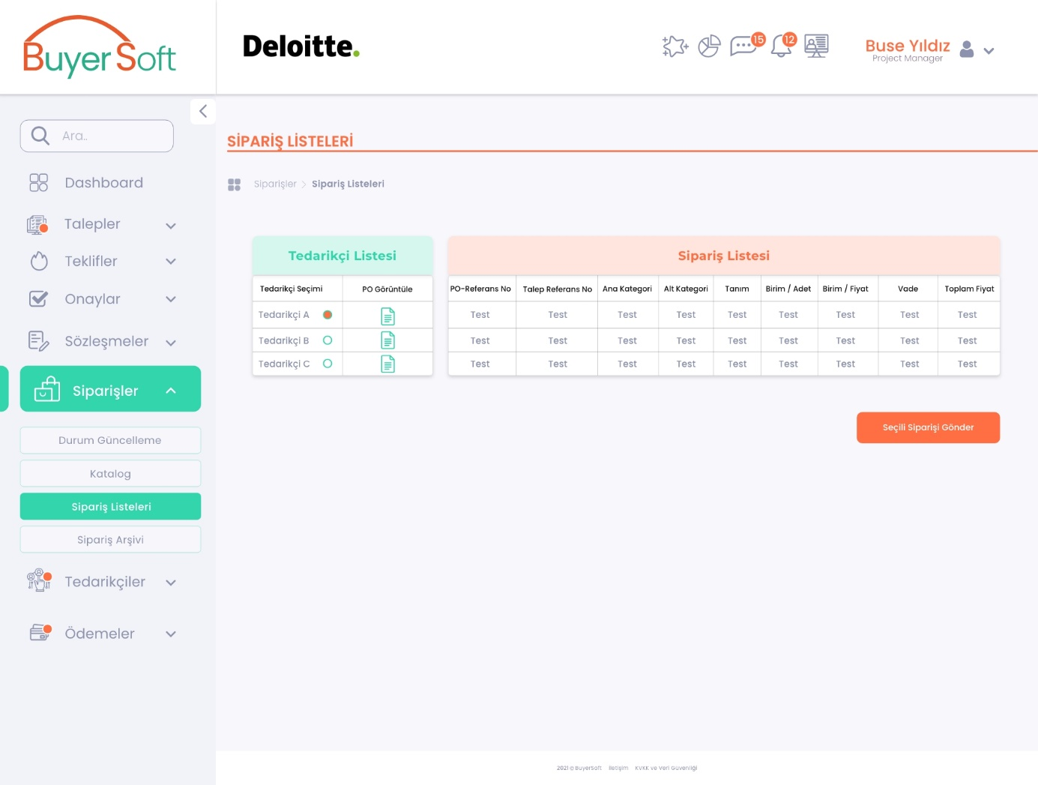

PO GÖNDER UYARISI POP-UP

